7. A pedagógiai értékelés fogalma, funkciói, típusai
2. feladatsor: Az értékelés módszereire vonatkozó példák elemzése

Vizsgálja meg az alábbi példákat! Rendelje hozzá őket az alábbi fogalmakhoz: (1) mennyiségi értékelés, (2) minőségi értékelés, (3) mérés, (4) becslés, (5) megítélés, (6) teszt! Indokolja válaszát! Figyelem! Egy példa több fogalomhoz is tartozhat!

1. Részlet egy Waldorf iskolába járó 8. évfolyamos diák év végi bizonyítványából:
- Magyar nyelv és irodalom (romantika, nyugatosok, összetett mondatok): Az irodalom epochában végig kiegyensúlyozott munkát nyújtottál. Az összetett mondatokat könnyen átláttad, nem okozott nehézséget a különböző nyelvi játékokban való részvétel sem.
- Zene: Kivételes zenei tehetséggel rendelkezel. Élmény hallgatni virtuóz hangszeres játékodat. Az órai munkádra aktivitás volt jellemző, szívesen gitároztál, ha kellett doboltál, furulyáztál. A könnyűzenei darabokban az éneklésbe is bekapcsolódtál, közben gitároztál. Az év végi kamarazenei és szóló bemutatót jól teljesítetted, bár nem vetted igazán komolyan. Nehezebb, a tehetségednek megfelelő darabot is választhattál volna.

Besorolás és indoklás:

2. Részlet egy általános iskolai feladatsorból:
1. | Írd a kotta alá a hangok szolmizált neveit a megadott kezdőhangról indulva!  m | a
1. |  | b
1. |  | c
1. |  | d
1. |  | e
1. |  | f
1. |  | g
Javítókulcsban szereplő megoldás: a) lá b) dó’ c) ti d) szó e) fá f) ré, ré g) dó

Besorolás és indoklás:

2. Gimnasztikagyakorlat (5 pont)
48 ütemű, egyénileg összeállított szabadgyakorlat bemutatása. Tartalmi követelmények: minden főbb izomcsoportra tervezni kell gyakorlatot, változó kiindulóhelyzeteket kell alkalmazni, legalább két nyolcütemű gyakorlat szerepeljen benne.
A vizsgázó
0 pont: nem tudja végrehajtani a gyakorlatot, vagy a gyakorlat tartalma nem felel meg a követelményeknek.
1 pont: végrehajtása nem folyamatos, a bemutatás közben megáll, súlyos tartáshibákkal mutatja be a gyakorlatot.
2 pont: a gyakorlatot folyamatosan végrehajtja, de a bemutatás közben súlyos tartáshibákat vét.
3 pont: A bemutatás tartalmilag hibátlan, de a gyakorlat jellegének nem felel meg a végrehajtás sebessége, ritmusa.
4 pont: A végrehajtás pontos, ritmusos, de a vizsgázó kisebb tartáshibákat követ el.
5 pont: Tornászos, fegyelmezett testtartás, dinamikus, hibátlan végrehajtás.
Forrás: http://www.csvmg.hu/upload/file/testneveles_erettsegi.pdf

Besorolás és indoklás:
4. Részlet egy általános iskola 2. évfolyamos diák félév végi bizonyítványából:
- Magyar nyelv és irodalomból a követelményeknek megfelelt, mert pontosan, folyamatosan olvas, de a mondatok ereszkedő dallamát még nem mindig érzékelteti.
- Matematikából a követelményeknek nem felelt meg, mert minden tanult témakörben önállótlanul, több hibával oldja meg a feladatokat.
- Környezetismeretből megfelelt.
- Testnevelésből a követelményeknek megfelelt, csak nem elég kitartó.
Forrás: http://www.nefmi.gov.hu/letolt/kozokt/szoveges_ertekeles_pdf.pdf alapján

Besorolás és indoklás:

5. Általános iskola, 1. évfolyam (részlet egy diák első félév végi kitöltött bizonyítványából magyar nyelv és irodalomból):
 | Kiválóan teljesítette | Jól teljesítette | Megfelelően teljesítette | Felzárkóztatásra szorul
Szóbeli kifejező készség | Választékos | Érthető | Átlagos | Nehézkes
Olvasási készség
- hangos olvasása | Folyékony | Szóképes | Szótagoló | Betűzgető
- szövegértése | Kiemelkedő | Megfelelő | Bizonytalan | Segítséget igényel
Íráskészség
- íráskép | Esztétikus | Egyéni | Megfelelő | Rendezetlen
- íráshelyesség | Hibátlan | Kevés hiba | Több hiba | Sok hiba
- írástempó | Lendületes | Megfelelő | Lassú | Fejlesztendő
Forrás: http://www.nefmi.gov.hu/letolt/kozokt/szoveges_ertekeles_pdf.pdf alapján

Besorolás és indoklás:

6. Részlet a Progress in International Reading Literacy Study (PIRLS) vizsgálatból:
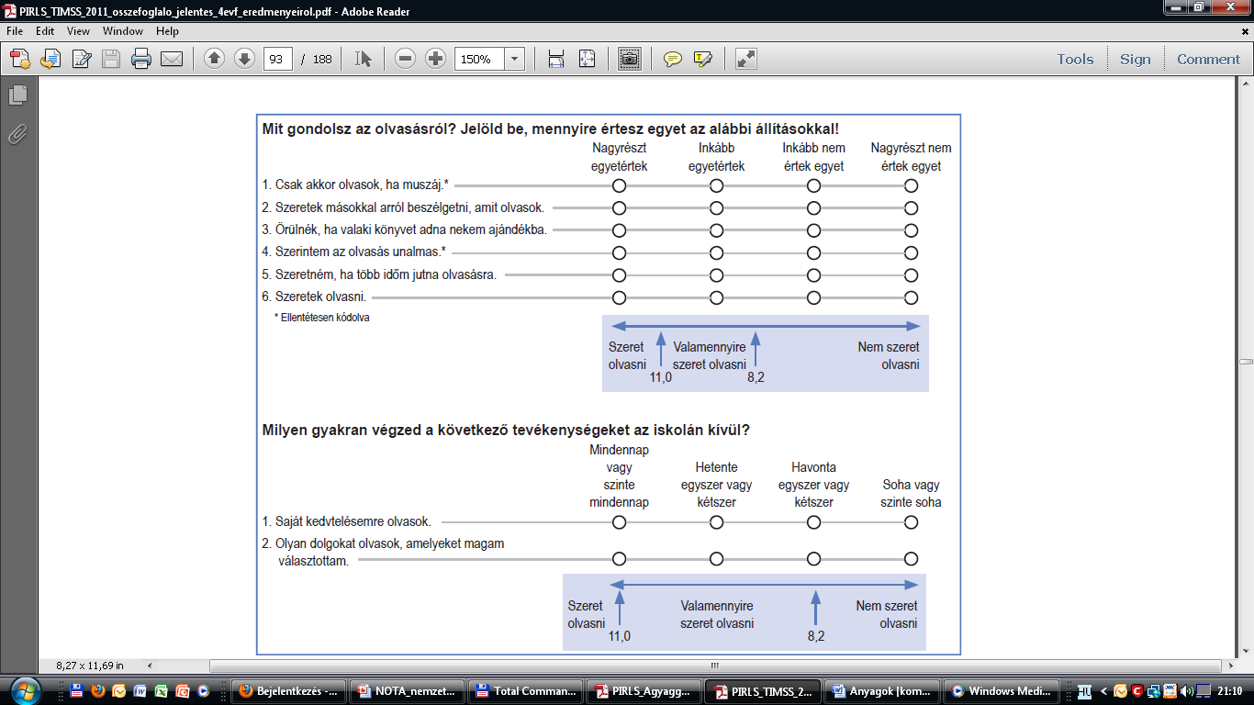
Forrás: https://www.oktatas.hu/pub_bin/dload/kozoktatas/nemzetkozi_meresek/pirls/PIRLS_TIMSS_2011_osszefoglalo_jelentes_4evf_eredmenyeirol.pdf, 93. o.

Besorolás és indoklás:

7. Részlet egy értékelőlapból:
Egészítsd ki az alábbi mondatokat!
- A feladat elkészítésében a leginkább tetszett:

- A feladat elkészítésében a leginkább problémát okozott:

- A feladat elkészítése felhívta a figyelmemet arra, hogy

- Amit még szeretnék tudni a témáról:

Besorolás és indoklás:

